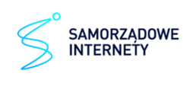  Związek Miast Polskich  Informacja prasowa  24 października 2023 r. | 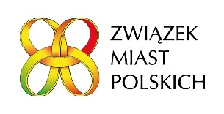

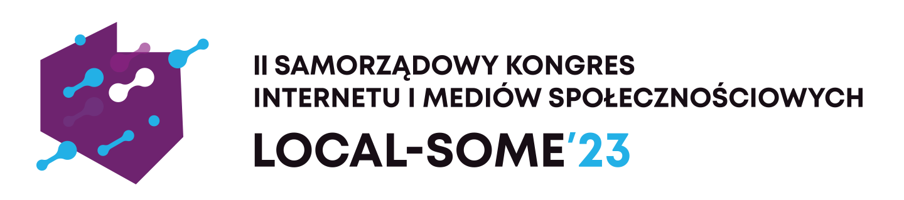

Kształtowanie się przyszłości komunikacji w erze cyfrowej, zagadnienie sztucznej inteligencji
i efektywny dialog z mieszkańcami będą jednymi z wielu tematów podczas tegorocznego Kongresu Local SoMe’23. To pierwsze i zarazem jedyne w Polsce wydarzenie dedykowane skutecznej komunikacji samorządowej.
II Samorządowy Kongres Internetu i Mediów Społecznościowych Local SoMe’23 odbędzie się
28-29 listopada we Wrocławiu na stadionie Tarczyński Arena. Zapraszamy do rejestracji!
Serdecznie zapraszamy do udziału w Kongresie oraz do aktywnego uczestnictwa w dyskusjach, które będą miały miejsce w trakcie tego wyjątkowego wydarzenia. To niepowtarzalna okazja do zdobycia wiedzy, nawiązania cennych kontaktów biznesowych i współtworzenia przyszłości komunikacji samorządowej. To także znakomita okazja do odpowiedzi na pytania nurtujące społeczność lokalną i samorządową.
Kongres jest współorganizowany przez Związek Miast Polskich i agencję Samorządowe Internety. Partnerami Kongresu są: Instytut Badania Internetu i Mediów Społecznościowych (IBIMS), Instytut Badań Rynkowych i Społecznych (IBRiS), Miasto Wrocław, Open Eyes Economy i Fundacja Miasto.
W programie m.in:
- „..ale teraz mamy komputer” czy AI przejmie kontrolę nad komunikacją samorządów? Czy technologia sztucznej inteligencji stanie się głównym narzędziem w komunikacji samorządów, zastępując tradycyjne metody?
- Szeherezada opowieści 1000 i jednej nocy, czyli sztuka samorządowego storytellingu – Jak budować narrację gminy, miasta czy regionu w mediach społecznościowych.
- Samorządowiec czy Influencer? Jak pracować w erze social media – Czy samorządowcy są skazani na social media?
- Kotki, pieski, czyli jak tworzyć angażujące kampanie social media dla samorządowców? – Najlepsze praktyki w tworzeniu i zarządzaniu kampaniami w mediach społecznościowych dla polityków na poziomie lokalnym!
- Czy głosy to lajki a lajki to głosy? Czy social media to wyznacznik sondaży
w samorządach? – Czy popularność w mediach społecznościowych naprawdę przekłada się na poparcie w wyborach?
Local-SoMe’23 to dwa dni spotkań i wymiany poglądów specjalistów zajmujących się marketingiem, komunikacją, polityką samorządową i szeroko pojętą obecnością w Internecie na poziomie samorządu. Kongres oferuje aż 5 ścieżek tematycznych i jest dedykowany przedstawicielom działów marketingu i promocji w miastach, rzecznikom prasowym, specjalistom ds. komunikacji i mediów społecznościowych, spółkom miejskim odpowiedzialnym za wdrażanie działań CSR, a także decydentom samorządowym i radnym.
Ścieżki tematyczne Kongresu Local SoMe’23:
- Content, Gmina, Miasto, Region
- Wyborcy, Mieszkańcy, Użytkownicy
- Profil prywatny
- Informacja, Dialog, Inwestycja
- Prawo, Technologia, Bezpieczeństwo
W pierwszym dniu Kongresu Artur Kurasiński zmierzy się z odpowiedzią na pytanie „Czy technologia sztucznej inteligencji stanie się głównym narzędziem w komunikacji samorządów, zastępując tradycyjne metody?”. Olaf Szymański opowie o tym, w jaki sposób wykorzystać analitykę internetową do mikrotargetowania i skutecznego pozyskiwania wyborców. Panele będą poświęcone przedstawieniu nowych możliwości i inspiracji oraz znajdowaniu najlepszych sposobów komunikowania się z mieszkańcami. Drugi dzień natomiast dostarczy praktycznej wiedzy, instrumentów i narzędzi skutecznej komunikacji podczas licznych warsztatów i szkoleń.
Miasta otrzymają również Złote Lajki Local SoMe’23. Jury nagrodzi miasta i wskaże profile
z najbardziej angażującą komunikacją w Internecie i mediach społecznościowych. Złotym Lajkiem Video, Photo i Innovator zostaną wyróżnione też profile za najbardziej angażujące produkcje video, zdjęcia i innowacyjne kampanie samorządowe. Wręczony zostanie także Złoty Lajk Samorządowy.
Zachęcamy do REJESTRACJI na Kongres.
Program Kongresu znajduje się na stronie https://localsome.pl/
Koszt uczestnictwa w Kongresie wynosi 999 zł brutto. Dla miast członkowskich ZMP został przygotowany specjalny kod rabatowy uprawniający do zakupu biletu z 25% zniżką w cenie 750 zł. KOD: #MiastaZMP
Kontakt:
Joanna Proniewicz, rzecznik prasowa ZMP
joanna.proniewicz@zmp.poznan.pl, tel. 601 312 741
Anna Ryczek, Samorządowe Internety
anna.ryczek@samorzadoweinternety.pl, tel. 604 100 433
W załączeniu do wykorzystania: Grafiki i logo II Samorządowego Kongres Internetu i Mediów Społecznościowych Local-SoMe’23

